*WYPRAWKA DLA UCZNIÓW*

*KLASY 0*

*Pełne wyposażenie należy skompletować i dostarczyć   
w pierwszym tygodniu września.   
Wszystkie przybory powinny być podpisane.*

1. *Blok rysunkowy biały i kolorowy*
2. *Blok techniczny biały i kolorowy*
3. *Papier kolorowy*
4. *Dwa kleje w sztyfcie - Magic*
5. *Nożyczki*
6. *Farby 12 kolorów, pędzle (jeden cienki jeden gruby), kubek na wodę*
7. *Plastelina 12 kolorów*
8. *Zeszyt w kratkę i w trzy linie*
9. *Teczka z gumką na prace plastyczne*

*10. Liczmany (patyczki)*

*11. Strój do ćwiczeń: biała koszulka+ spodenki w podpisanym worku.*

*12. Kredki bambino*

*13. Bibuła kolorowa*

*14. Ryza papieru ksero*

*15. Flamastry*

*16. Podkładka duża na stolik*

*17. Ołówek i gumka do zmazywania*

*18. Temperówka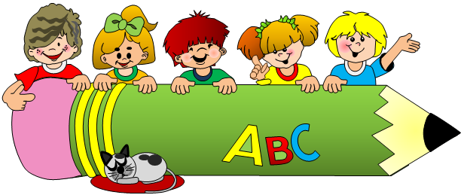*

*19. Opakowanie chusteczek mokrych*

*20. Piórnik*